基础实验3.1 GUI编程

姓名： 段艺

学号： 1130310226

班级： 计科2班

日期： 2013-10-27

- 实验目的:
- 掌握GUI的基本知识
- 能够利用GUI控件开发图形界面
- 熟练掌握键盘、鼠标事件的处理方法
- 掌握程序调试、测试方法
- 实验内容:
- 在CMS网站下载、阅读、运行Ch06、Ch07，至少学习并掌握Ch06 simple GUI.py、ch06 simple GUI eventprocess .py、Ch06 CanvasDemo.py、ch07 MouseKeyEventDemo.py、ch07 ControlCircle.py所用的知识
- 使用GUI的控件完成图1所示界面
- 绑定鼠标事件到图1界面的Rectangle按钮，点击Rectangle按钮在画布上绘制出100*100的红色矩形（如图2所示）
- 绑定键盘事件到图1界面的画布上，键盘输入文字在画布上显示（如图3所示）（2、3、4项合并成一个程序提交）
- 学习ch06_PackManagerDemo.py系列、ch06_GridManagerDemo.py、ch06_PlaceManagerDemo.py等程序，掌握Pack\Grid\Place三种布局器的用法，自己编写程序练习使用Pack\Grid\Place三种布局器
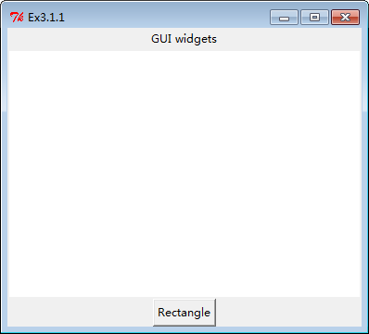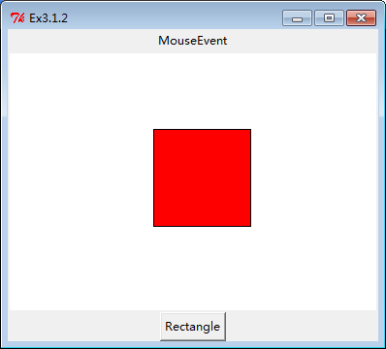
图1 实验1-GUI控件练习 图2实验2-鼠标事件练习
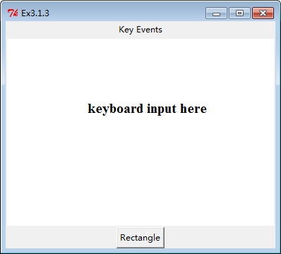
图3实验3-键盘事件练习
- 实验过程：
首先导入必要模块Tkinter和tkFont（用于设置显示文字的字体）。
定义所需要的函数：（1）绘制矩形，首先改变标题栏的字符，将其显示为“Ex3.1.2”，删除画布上可能存在的录入字符串（用于在录入字符后想重新绘画矩形），同时清空变量“Text”的内容。将标签内的字符修改为“Mouse Event”，并且绘制一个红色的矩形。（2）文字录入，将标题栏文字修改为“Ex3.1.3”，清除屏幕上的矩形并且显示录入文字。其中对于录入文字的处理是将其叠加至一个字符串Str内，删除画布上的原有字符，并显示新的字符串。（3）退格键的使用，运用字符串切片来实现，将全局变量“Text”的值改变为其去除最后一位的内容。删除画布中的原有字符串，并显示新字符串。
主程序：生成窗体。显示标题为“Ex3.1.1”，设置全局变量“Text”，和标签1,并将标签内的字符设置为字符串变量，将变量初始值设置为“GUI widgets”，绘制白色背景画布，设置按钮并且绑定函数（1）。聚焦画布，绑定键盘事件，调用函数（2）显示字符串，调用函数（3）处理键盘录入的“Backspace”事件。
激活控件。激活主窗体。

- 实验心得与体会：
- 如何添加控件，有什么注意事项？

添加控件可以直接使用内置函数添加相应的控件，在添加时需要注意的是最好有逻辑有顺序的给各个控件编号命名，以方便后期调用。同时在添加控件时应当注意代码风格，做到整齐划一，对控件增加适当的注释以方便对其理解。

- 如何对于某个控件绑定事件与事件处理函数，有什么注意事项？

绑定事件与事件处理函数，按钮控件可以直接使用Button（…，command=…）格式将点击事件与控件绑定起来，其他事件则可以使用Button.bind(“<事件>”，调用函数)的格式来捆绑。其他控件的绑定方式也是类似的。格式为：控件名.bind (“<事件>”，调用函数)。注意事项有注意事件名称的拼写，有些事件名称的首字母需要大写，如果不大写会报错。

- 如何使用Pack、Grid、Place布局器，有什么注意事项？

Pack是最简单的以相对位置放置控件，按顺序依次从上向下排列。
Place则是以绝对的坐标方式定位，定位精确，布局方便，但相对来不便于自适应窗口大小。
Grid则是其中最值得推荐的布局方式之一，它是将窗体虚拟的认为是表格，然后以表格的布局方式进行布局，使布局方便，美观。

- 教师评语：

